SEQUÊNCIA DIDÁTICA 4 –
Semelhança de triângulos
9º ano – Bimestre 2

Unidade temática
Geometria

Objetos de conhecimento
Semelhança de triângulos

Habilidade
(EF09MA12) Reconhecer as condições necessárias e suficientes para que dois triângulos sejam semelhantes.

Tempo estimado
Quatro etapas – quatro aulas

Desenvolvimento

1ª etapa (1 aula)
Esta etapa permite avaliar os conhecimentos dos alunos sobre comparação de figuras. Triângulos equiláteros e congruência de triângulos foram objetos de conhecimento trabalhados em anos anteriores. Assim, o reconhecimento de triângulos equiláteros e de triângulos congruentes deve estar favorecido neste momento de retomada, facilitando o desenvolvimento da habilidade prevista nesta sequência.
Desenhe na lousa pares de triângulos: um par de triângulos equiláteros, um par de triângulos isósceles (marque um ângulo congruente para os dois triângulos), um par de triângulos retângulos e isósceles. Marque cada par com uma identificação, por exemplo, A, B e C. Além de desenhar na lousa, distribua para os alunos uma folha com desenhos desses triângulos.

Pergunte a eles se os triângulos em A, B e C são semelhantes.

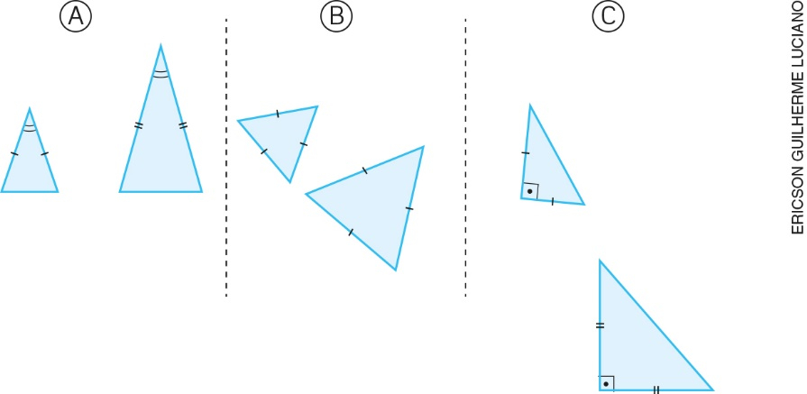

Espera-se que os alunos respondam corretamente que os pares de triângulos são semelhantes em A, em B e em C, ainda que seja uma resposta intuitiva. Valide as respostas corretas e pergunte: Se considerarmos um triângulo de A e um triângulo de B, eles serão semelhantes? Alguns alunos podem entender que esses dois triângulos não serão semelhantes. Valide as respostas corretas e informe que o trabalho será desenvolvido nas etapas seguintes.
Peça a eles que guardem as folhas com os desenhos dos triângulos para serem usadas na etapa a seguir.

2ª etapa (1 aula)
Oriente os alunos a utilizarem as folhas com os desenhos dos triângulos distribuídas anteriormente. Retome com eles as questões levantadas e os pares de triângulos desenhados na lousa e analisados na 1ª etapa.
Questione-os sobre o que precisamos identificar nos lados e nos ângulos de dois triângulos para afirmar que eles são semelhantes. Promova um momento para que os alunos levantem suas hipóteses e peça que apresentem suas respostas oralmente.
Peça a eles que registrem as informações apresentadas. Explique que, para dois triângulos serem semelhantes, deve ser possível estabelecer uma correspondência entre os lados por proporcionalidade e entre os ângulos por congruência. Assim, em dois triângulos semelhantes, podemos estabelecer uma razão entre os lados correspondentes, e os ângulos correspondentes devem ser congruentes.

Desenhe na lousa um par de triângulos semelhantes, marcando a medida dos lados e indicando os ângulos congruentes.

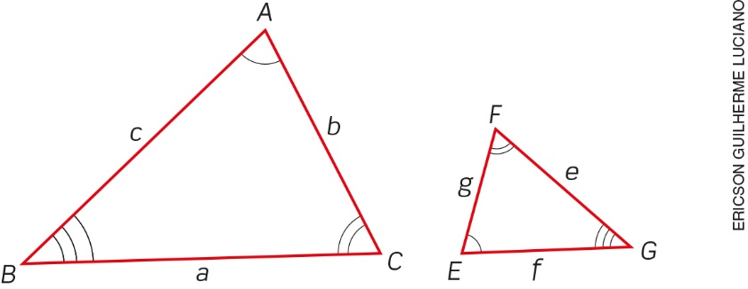

Apresente a definição:
Dois triângulos são semelhantes quando têm os ângulos correspondentes congruentes
e os lados correspondentes proporcionais.
Explique aos alunos que, para determinar quais são os lados correspondentes, devemos observar o ângulo oposto a eles. Nas figuras, o lado é correspondente ao lado , é correspondente a e é correspondente a . Podemos montar a seguinte proporção com as medidas dos lados:
$$\frac{b}{g}= \frac{c}{f}= \frac{a}{e}=k$$
em que k é uma constante chamada razão de semelhança.
Dê um exemplo numérico, desenhando na lousa e apontando os ângulos congruentes e as medidas dos lados correspondentes na montagem da proporção.

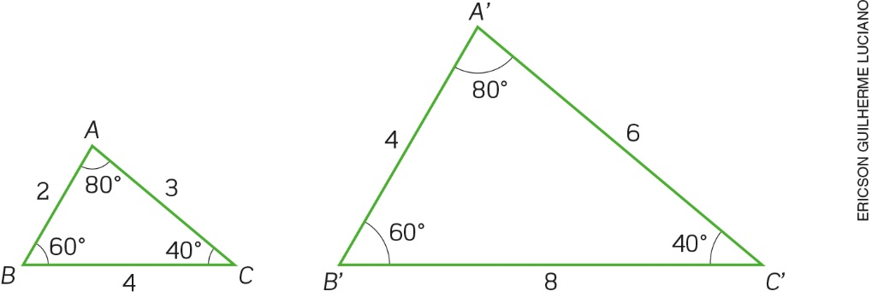

$$\frac{3}{6}= \frac{4}{8}= \frac{2}{4}=k$$
Simplificando as frações, obtemos a razão de semelhança k = $\frac{1}{2}$.
Peça a alguns alunos que expliquem, com suas palavras, como a medida dos lados e a dos ângulos internos determinam a semelhança e a congruência entre os triângulos.

3ª etapa (1 aula)
Nesta etapa, os alunos terão a oportunidade de trabalhar os conhecimentos elaborados fazendo a aplicação do conteúdo. Proponha a eles que resolvam as questões individualmente.
- Um triângulo tem lados medindo 5 cm e 8 cm. Outro triângulo tem lados medindo 2,5 cm
e 4 cm. Podemos afirmar que esses dois triângulos são semelhantes? Justifique sua resposta. Não, pois é preciso saber se os dois triângulos possuem ângulos congruentes e se os lados são correspondentes.
- Os lados de um triângulo ABC têm medida iguais a 7 dm, 4 dm e 5 dm. Determine as medidas dos lados de um triângulo DEF semelhante a ABC, sabendo que a razão de semelhança entre ABC e DEF é igual a $\frac{1}{3}$. 21 dm, 12 dm e 15 dm
- Dois triângulos retângulos são semelhantes. A medida dos catetos do primeiro é igual a 3 cm
e 4 cm. No segundo, um dos catetos mede 8 cm. Qual é a medida do outro cateto nesse triângulo retângulo? 6 cm

Faça a correção pedindo aos alunos que expliquem suas respostas. Se observar dificuldades, retome as explicações, aproveitando as questões propostas.

4ª etapa (1 aula)
Avaliação: Proponha aos alunos outras situações problema e questões para avaliar o desenvolvimento das habilidades relacionadas ao objeto de conhecimento. Peça a eles que resolvam as questões individualmente.
- Um triângulo tem lados medindo 5,4 cm e 5,4 cm. Outro triângulo, semelhante ao primeiro, tem os lados correspondentes ao primeiro, com medidas 8 cm e x cm. Qual o valor de x? 8 cm
- Em um triângulo retângulo, os catetos têm medida igual a 3 m e 2 m. Em um triângulo retângulo semelhante ao primeiro, os catetos correspondentes têm, respectivamente, medidas iguais a 225 m e x. Qual é a medida do cateto identificada por x? 150 m
- Os triângulos da figura abaixo são semelhantes. Determine o valor de x e a razão de semelhança entre DEF e ABC. 6,45 e 2

